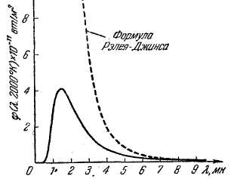
Формула Рэлея-Джинса. Гипотеза Планка, дискретный характер испускания и поглощения электромагнитного излучения веществом. Квантовое объяснение законов теплового излучения, фотоэффекта и эффекта Комптона. Опыты Резерфорда по рассеянию частиц, ядерная модель атома. Линейчатые спектры атомов. Квантовая модель атома водорода Н.Бора.
- ф-ла Рэлея-Джинса. Гипотеза Планка. Э.М. излучение испускается и поглощается в виде отдельных порций энергии (квантов) . Из принципа детального равновесия следует, что возбуждены будут все уровни энергии с различной вероятностью. Вероятность n-ого уровня, среднее значение энергии
;; ; ; =
=; тогда ; ф-ла Планка;
- постоянная Планка. При , т.к.;
С помощью замены ; причем откуда после преобразований , 5,7⋅10⁻⁸Вт/(м²⋅К⁴).
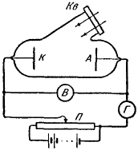
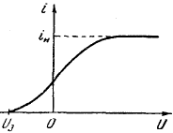
Фотоэффект – испускание электронов веществом под действием света.
- ток насыщения (все электроны испускаемые катодом попадают на анод)
Uз – задерживающее напряжение (для обращения силы тока в 0). При таком напряжении ни один электрон не долетит до анода. Поэтому .
Чем больше частота , тем больше . Эйнштейн: свет поглащается такими же квантами , как и по Планка испускается. - ф-ла Эйнштейна. А – работа выхода, наим. энергия, ктр. необходимо сообщить электрону, чтобы удалить его из тв. или жидкого тела в вакуум. Если А превышает энергию кванта , электроны не могут покинуть металл. Для возникновения фотоэффекта необходимо
, или , ; или - красная граница фотоэффекта.
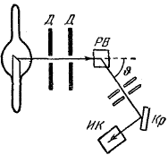
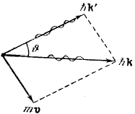
Эффект Комптона. При рассеивании рентгеновских лучей различными веществами, в рассеянных лучах наряду с излучением первоначальной длины волны λ содержатся также лучи большей длины волны . Разность оказалась зависящей только от угла . От длины волны λ и от природы рассеивающего вещества не зависит. (Д – диафрагмы выделяют узкий пучок монохром. рентгеновского излучения, РВ – рассеивающее в-во, Кр – кристалл, ИК – ионизац. камера). Особенности эффекта Комптона объясняется , рассматривая рассеяние как процесс упругого столкновения рентгеновских фотонов с практически свободными электронами.
Пусть на покоящ. своб. электрон падает фотон с энергией и импульсом . Энергия э-на до столкновения ,импульс = 0. После столкн. э-н будет обладать импульсом p энергией . Энергия и импульс фотона станут равными и . Из законов сохр. энергии и импульса получаем: (1) и (2), делим (1) на с
;, возводим в квадрат из (2) следует ; ; Умножим на 2π и разделим на mckk’ получим учитывая придем к ф-ле
где комптоновская длина волны. (Для э-на)
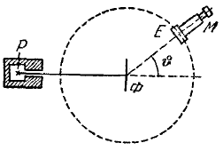
Опыты Резерфорда по рассению α-частиц. α-частицы имеют положит. заряд = 2 элементарным зарядам, при потере этого заряда (при присоед. э-нов) частица превр. в атом гелия. Выделяемый отв. узкий пучок α-частиц, испускаемых радиоакт. в-вом Р , падал на тонкую метал. фольгу Ф. При прохожд. через фольгу α-частицы отклонялись от первонач. направления движения на различ. углы . Рассеянные α-част. ударялись об экран Е, покрытыи сернист. цинком, и вызываемые вспышки наблюдались в микроскоп М. М и Е можно было вращать вокруг оси, весь прибор помещался в вакуум. Нектр.
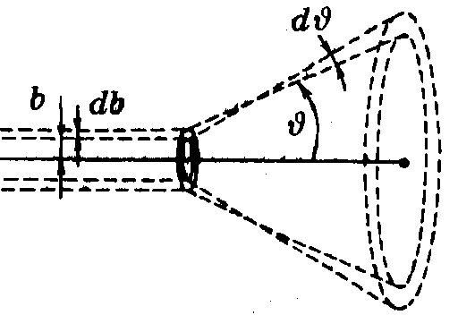
частицы откл. на порядка 180º. Такое сильное откл. возможно только при наличии внутри атома оч. сильного эл. поля, ктр. создается зарядом, связанным с большой массой и сконц. в оч. малом объеме. В 1911г. Резерфорд предложил ядерную модель атома. Атом – сист. зарядов, в центре ктр. расположено тяжелое полож. ядро с зарядом Ze (размер 10⁻¹² см), а вокруг ядра расположены Z э-нов, распред. по всему объему, занимаемому атомом. Почти вся масса атома сосредоточена в ядре. Исходя из таких предположений, Резерфорд вывел ф-лу для распределения рассеянных частиц по зн-ям угла. Рассмотрим слой рассеивающего в-ва, настолько тонкий, чтобы каждая частица претерпевала лишь однократное рассеяние (пролетала вблизи только одного ядра). Для того чтобы испытать рассеяние на угол, от до ,частица должна пролететь вблизи одного из ядер по тр-ии, прицельный параметр (расст. от ядра до первонач. направления α-част.) ктр. от b до db. Относительное число α-частиц, пролетающих вблизи одного из ядер по тр-ии с приц. парам. от b до db равно ; -поток частиц рассеиваемых в пределах углов от до ,N – полный поток частиц в пучке, n – число атомов в ед. объема,- толщ. фольги,-скор. пучка, -телесный угол, в пределах ктр. заключены напр-ия, соответствующие углам рас-ия от до .
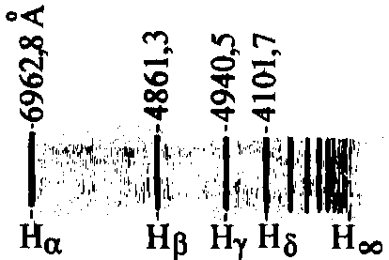
Линейчатые спектры атомов. Квантовая модель атома водорода Н.Бора.
Излученик невз-их др. с др. атомов состоит из отдельных спектральных линий. В соотв. с этим спектр испускания атомов назыв. линейчатым. Линии в спектрах атомов объединяются вгруппы или серии линий. обобщенная ф-ла Бальмера, При заданном m число n принимает все целочисл. зн-я, начиная с m+1. При m=1 серия Лаймана, m=2 сер. Бальмера, m=3 сер. Пашена, и т.д.
R=2,07·10¹⁶ с⁻¹– пост. Ридберга. При n→∞ частота линии в кажд. серии→ R/m² ,ктр. наз-ся границей серии. (Н∞ рис.)
Возьмем ряд T(n)=R/n² , частота любой линии спектра водорода м.б. представлена в виде разности 2-ух чисел ряда. Эти числа – термы, (напр. частота второй линии серии Пфунда T(5)-T(7)). Для др. атомов .
Квантовая модель атома водорода Н.Бора.
Постулаты Бора.: 1.Из всех возможных движений в атоме осуществляется только дискретное движение по так называемым «квантовым орбитам» с определенной энергией E_{n} (n-целое число – номер орбиты)
2.При переходе с орбиты на орбиту э-н излучает или поглощает квант энергии. .
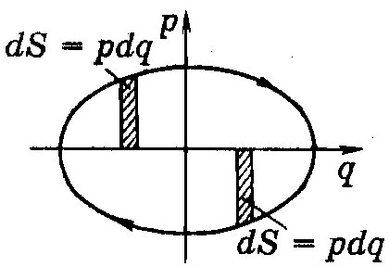
Для гарм. осциллятора осуществляются только такие состояния, энергия ктр. равна . Коорд. осцил. – q, импульс – p, Полная эн. ,откуда , т.е. эллипс, полуоси эллипса
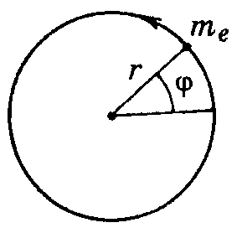
и , Площадь эл-са , Причем след. , полученное пр-ло Бор распространил и на др. мех. сист. (q-обобщ. коорд., p-обобщ. импульс). Для э-на движущегося вокруг ядра по круговой орбите, обобщ. импульс , это выраж. определяет момент обычного импульса М ,взятого относ. ядра. Т.О.
,сила с ктр. ядро действ. на э-н, является центральной следов. М=const, , (Момент импульса квантуется, из всех орбит э-на, осуществляются только те, для ктр. момент импульса равен целому кратном ). Рассмотрим э-н, движущийся в поле атомного ядра с зарядом Ze . При Z=1 такая сист. соотв. атому водорода. Ур-е движ. (а), причем , откуда (б) (n=1,2,…); Боровский радиус (первая орбита атома водорода) , Внутренняя энергия атома ,из (а) следует следов. , учитывая (б) (n=1,2,3,…) При переходе атома водорода из сост. n в сост. m ; - обобщенная ф-ла Бальмера.

